10 апреля 2020
Английский язык | Давай готовить! Письмо. | Стр.90 | 1)Записать число  Friday, the tenth of April  Class work.  2)Просмотреть видео урок.  https://youtu.be/QKvhBmhjwUg  3) Записать в словарь слова  WL9. Модуль 9с, выписать слова, выделенные зеленым.  4)Упр.2, стр.90.прочитать.  Упр.3,стр.90 письменно. | Homework  1)Ex., p..  1)Выучить слова в словаре.  2)Упр.2,стр.55.  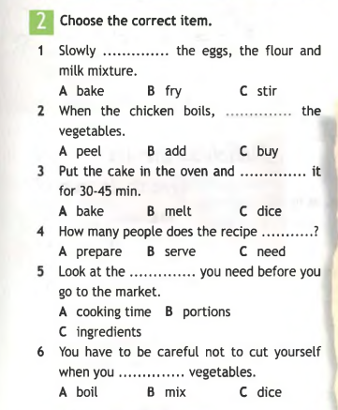
Литература | Проверочная работа. Тестирование по произведениям писателей 20 века. |  | Тестирование по произведениям писателей 20 века.
История | ПОУ по теме Страны Западной Европы | § 18 - 23 | https://infourok.ru/test-po-istorii-srednih-vekov-klass-obrazovanie-centralizovannih-gosudarstv-v-zapadnoy-evrope-v-iv-vv-3668679.html | Повторить тему, решить тест
Русский язык | Повелительное наклонение. Способы образования форм повелительного наклонения глаголов. | §76 | Изучить теорию .  Упр. № 542(письменно)  .Видеоурок https://www.youtube.com/watch?v=zE7fAyj4dsQ | Выучить правила на стр.116  Упр. № 541  ( Работать с вариантами ВПР)
Математика | Графики | П.47стр.282-285 | https://www.youtube.com/watch?v=FtaRNuoseZI Или https://www.youtube.com/watch?v=SvaWN7hBmE8&list=TLPQMDYwNDIwMjCekQhVbCFJMA&index=2 №1335 | №1336
Курс «Крымоведение» | Виды транспорта. Основные транспортные магистрали. Практическая работа №1. Нанесение на контурную карту основных объектов транспортной системы Крыма (путей сообщения, морских портов, аэропортов и др.). | - | https://youtu.be/UwYdQAywMe4 | Доклад (вид транспорта на выбор )

